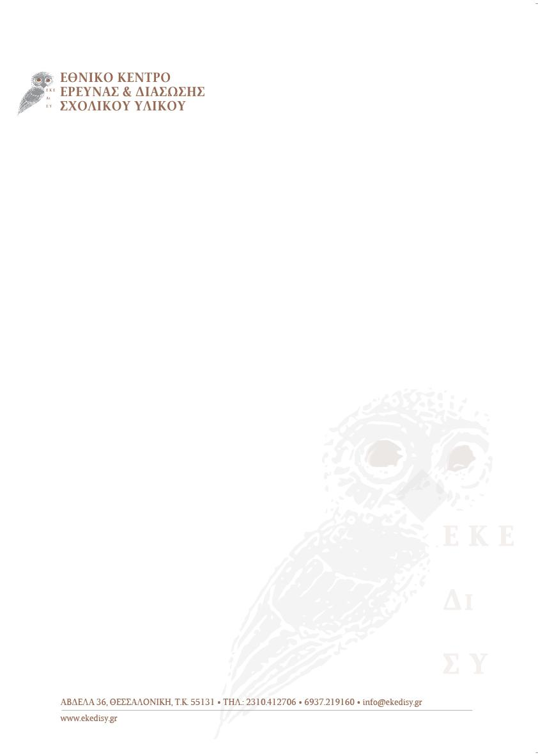

ΔΕΛΤΙΟ ΤΥΠΟΥ
ΕΚΠΑΙΔΕΥΤΙΚΑ ΠΡΟΓΡΑΜΜΑΤΑ ΕΞ ΑΠΟΣΤΑΣΕΩΣ
ΜΟΥΣΕΙΟΥ ΣΧΟΛΙΚΗΣ ΖΩΗΣ ΚΑΙ ΕΚΠΑΙΔΕΥΣΗΣ
Τριπόδων 23, Πλάκα, Αθήνα
http://www.ekedisy.gr/
Τηλ.: 2103250341

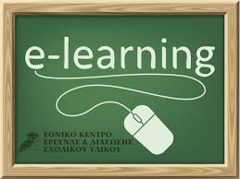

Το ΕΚΕΔΙΣΥ ξεκινάει την εξ αποστάσεως εκπαίδευση με σεμινάρια από επιστήμονες με ιδιαίτερη γνώση, εμπειρία και κατάρτιση στο αντικείμενό τους δίνοντας την ευκαιρία στους επιμορφούμενους να ακολουθήσουν ένα ευέλικτο πρόγραμμα από όπου και εάν βρίσκονται, με μόνο περιορισμό τη δυνατότητα πρόσβασης σε internet.
Τα εναλλακτικά προγράμματα εκπαίδευσης έγιναν επίκαιρα λόγω των αυξανόμενων κοινωνικών και επαγγελματικών αλλαγών. Σε τομείς όπως Παιδαγωγικά, Ψυχολογία, Ειδική Αγωγή, Τέχνες-Πολιτισμός, Νέες Τεχνολογίες δίνουν τη δυνατότητα εξειδίκευσης και επικαιροποίησης γνώσεων μέσα από μη τυπικούς τρόπους εκπαίδευσης εξίσου όμως ποιοτικούς.
Τα προγράμματα απευθύνονται σε εκπαιδευτικούς, δασκάλους, νηπιαγωγούς, παιδαγωγούς, φοιτητές, γονείς και σε όποιον/α έχει ιδιαίτερο ενδιαφέρον για τα θέματα αυτά.
Τίτλοι σεμιναρίων

Εφαρμογές του Διαδικτύου στη σχολική τάξη

Διδάσκων: Μπάμπης Γεωργάκαινας, Φυσικός-MSc στην Εκπαιδευτική Τεχνολογία

Διαδικτυακές Εφαρμογές και Εργαλεία στη ζωή μας

Διδάσκων: Νίκος Αμανατίδης, Εκπαιδευτικός Α’βάθμιας εκπαίδευσης, Εκπαιδευτής Ενηλίκων και Εκπαιδευτικών στις ΤΠΕ

Εργαστήρι Δημιουργικής Γραφής- Ανακαλύπτοντας την απόλαυση της γραφής

Διδάσκων: Δρ.Σταύρος Γρόσδος, Σχολικός Σύμβουλος Π.Ε.- Διδάκτορας Δημιουργικής Γραφής στην Εκπαίδευση

Πώς να αγαπήσω το βιβλίο

Διδάσκουσα: Χαρούλα Τερζητάνου, Εκπαιδευτικός- Υπ. Πολιτιστικών Θεμάτων Α’βάθμιας Εκπαίδευσης

Η φωτογραφία ως πολύτιμο εργαλείο στην εκπαιδευτική πράξη
Διδάσκουσα: Χαρούλα Τερζητάνου, Εκπαιδευτικός- Υπ. Πολιτιστικών Θεμάτων Α’βάθμιας Εκπαίδευσης

Δημιουργία Εκπαιδευτικών σεναρίων για τα Μαθηματικά με χρήση των ΤΠΕ στην εκπαιδευτική διαδικασία

Διδάσκουσα: Δρ. Όλγα Κασσώτη, Επιμορφώτρια Ενηλίκων (ΝΤ, Διδακτική των Μαθηματικών

Δημιουργία Τεχνολογικά Εμπλουτισμένου Μαθησιακού Περιβάλλοντος (ΤΕΜΠ) με ανασχεδιασμό/επανοργάνωση της τάξης

Διδάσκουσα: Δρ. Όλγα Κασσώτη, Επιμορφώτρια Ενηλίκων (ΝΤ, Διδακτική των Μαθηματικών

Πληροφορίες:
Τα προγράμματα είναι 40 ωρών και διαρκούν 2 μήνες.
To υλικό θα δίνεται σταδιακά και θα ακολουθούν εργασίες και δραστηριότητες με μία τελική εργασία.
Υπάρχει η δυνατότητα δημιουργίας ψηφιακού βιβλίου με ISBN (μοριοδότηση ως συγγραφικό έργο) στο οποίο θα συμπεριλαμβάνονται οι καλύτερες εργασίες.
Βεβαιώσεις παρακολούθησης δίνονται όταν κάποιος/α παρακολουθήσει όλες τις θεματικές ενότητες και παραδώσει τις εργασίες του.

Ημερομηνία έναρξης: 8 Μαρτίου
Κόστος συμμετοχής: 80 ευρώ
Εκπτώσεις: 70 ευρώ /φοιτητές, έκπτωση 10% στα μέλη μας, 10% με εγγραφή σε περισσότερα σεμινάρια.

Δηλώσεις συμμετοχής : Τηλέφωνο 2103250341, Email info@ekedisy.gr
Ώρες λειτουργίας Γραμματείας: Δευτέρα-Σάββατο 10:00-18:00
Μουσείο Σχολικής Ζωής και Εκπαίδευσης
Τριπόδων 23, Πλάκα Αθήνα
Για όλα τα σεμινάρια είναι απαραίτητη η προκράτηση και η προπληρωμή

Αναλυτικές πληροφορίες για τα προγράμματα
http://www.ekedisy.gr/ekpedeftika-seminaria-ex-apostaseos/
Web: http://www.ekedisy.gr ,
https://www.facebook.com/www.ekedisy.gr ,
https:/twitter.com/ekedisy
Email: info@ekedisy.gr , ekedisy@gmail.com

